Proyecto Cupi2 | Descripción
Estructura: | Árbol Binario
Autor: | Daniel Francisco Romero  Manuel Muñoz
Fecha: | Mayo 29 de 2006

Descripción:
Un árbol binario es una estructura de datos recursiva compuesta por un elemento (denominado raíz) y dos subárboles asociados, también binarios, denominados hijo izquierdo e hijo derecho.
Algunos conceptos importantes en árboles binarios se explican a continuación:
- Árbol vacío: árbol que no tiene elementos ni subárboles asociados.
- Hijo: un elemento B se denomina hijo de un elemento A si B es la raíz de alguno de los subárboles asociados con A. En este mismo caso se dice que A es Padre de B.
- Hermano: dos elementos B y C son hermanos si son hijos del mismo padre.
- Hoja: un elemento de un árbol binario es una hoja si sus hijos izquierdo y derecho son vacíos.
- Elemento no terminal: todo elemento que no sea una hoja se considera elemento no Terminal.
- Camino: un camino entre dos elementos A y B se define como una secuencia de la forma <E1, E2, E3,…, En> en la que el primer elemento es A y el último es B y cada elemento es padre de su sucesor.
- Longitud camino: la longitud de un camino <E1, E2, E3,…, En> es n-1.
- Rama: es un camino que inicia en la raíz y finaliza en una hoja.
- Peso: es el número de elementos que hay en el árbol.
- Altura: es la longitud del camino más largo desde la raíz más 1.
- Nivel de un elemento: es la longitud del camino que parte de la raíz y llega al elemento.
- Árbol binario completo: árbol en el que todo elemento no terminal tiene asociados exactamente dos subárboles no vacíos.
- Árbol binario lleno: árbol binario completo y que tiene además todas sus hojas al mismo nivel.
- Recorrido en preorden: consiste en visitar primero la raíz, luego el subárbol izquierdo en preorden y finalmente el subárbol derecho en preorden.
- Recorrido en postorden: consiste en visitar primero en postorden el subárbol izquierdo, luego el derecho y finalmente la raíz.
- Recorrido en inorden: consiste en visitar primero el subárbol izquierdo en inorden, luego la raíz y finalmente el subárbol derecho en inorden.
- Recorrido por niveles: consisten en visitar primero la raíz, luego los elementos del nivel 1 de izquierda a derecha y así sucesivamente hasta visitar todos los elementos del árbol.
La complejidad de la búsqueda en los árboles binarios es O(n), donde n es el peso del árbol.
En el caso concreto de implementación en Cupi2Collections esta estructura fue desarrollada para soportar objetos de cualquier tipo haciendo uso de la genericidad brindada por el lenguaje Java.

Ejemplo:

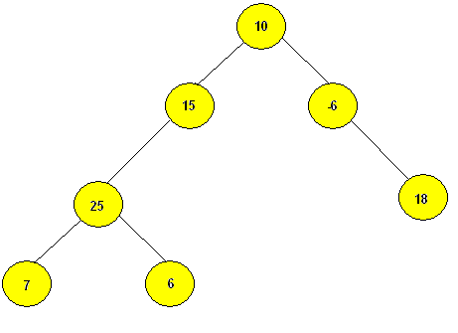
Árbol Binario

Aplicando algunos de los conceptos mencionados anteriormente sobre éste árbol se tiene:
- La raíz del árbol es 10.
- La altura del árbol es 4.
- El peso del árbol es 7.
- 7, 6 y 18 son hojas.
- -6 es un elemento no terminal.
- 15 es hijo de 10.
- 25 es padre de 7.
- 7 y 6 son hermanos.
- El camino entre 10 y 7 es <10, 15, 25, 7>
- La longitud del camino entre 10 y 7 es 3.
- 25 está en el nivel 2.
- El árbol no es completo y por tanto tampoco es lleno.
- El recorrido en preorden es 10, 15, 25, 7, 6, -6, 18.
- El recirrido en postorden es 7, 6, 25, 15, 18, -6, 10.
- El recorrido en inorden es 7, 25, 6, 15, 10, -6, 18.
- El recorrido por niveles es 10, 15, -6, 25, 18, 7, 6.

